Possessive ’s of ’

Wat is de possessive (bezittelijk)? Gewoon een vertaling van het woordje ‘van’. In feite zeg je dat iets (dingen) van iemand of voor iemand is. Je gebruikt het dus bij personen en dieren.
Bijv.: de riem van de hond - the dog’s leash
de fiets van Peter/Peters fiets - Peter’s bike
de computer van mijn broer/ - my brother’s computer
mijn broers computer

Hoe maak je de possessive (bezittelijk)?
- Je zet achter de persoons- of dierennaam een ’s als er sprake is van enkelvoud.
Bijv.: Britneys liedje - Britney’s song
Vanuit vogelperspectief - A bird’s eye view

- Staat het woord in het meervoud en eindigt dit woord op een –s , dan wordt er alleen een apostrof ‘ achter het woord geplaatst. Meervouden die geen -s hebben krijgen ‘s.
Bijv.: kinderspeelgoed - children’s toys
vrouwenrechten - women’s rights
Het huis van mijn ouders. - my parents’ house.
Meisjeskleedkamer - girls’ dressingroom

- Als de naam van de persoon eindigt op een –s, schrijf je ‘s
Bijv.: Dit boek is van Charles. - This is Charles’s book.

- Bepaling van tijd: vorige week, vorig schooljaar, etc.
Bijv.: Het programma van vorige week - Last week’s programm
De vakantie van vorig jaar - Last year’s holiday

Is er sprake van dat iets (ding) van iets (ding) is, dan gebruik je altijd ‘of’.
Bijv.: Het dak van het huis. - The roof of the house
De deur van de auto. - The door of the car
De poten van de tafel. - The legs of the table

- Geografische namen.
Bijv.: De Deurnese scholen - The schools of Deurne
De hoofdstad van Oostenrijk - The capital of Austria
Opdracht 1 Kies het juiste antwoord
- I think Willem has taken Leannes / Leanne’s books with him
- This is dads / dad’s old house.
- Is that Robins / Robin’s dog over there?
- The power plug of the TV / TV’s power plug (stekker) is broken.
- Could you give me your sister’s / sisters address?
- Is this Luca’s / Lucas phone?
- The wheels of the car / The car’s wheels are new.
- All three the boy’s / boys / boys’ laptops were damaged in the accident.
- My aunts / aunt’s daughter is called Kyenna.
- The twins / twin’s / twins’ bedroom is big.
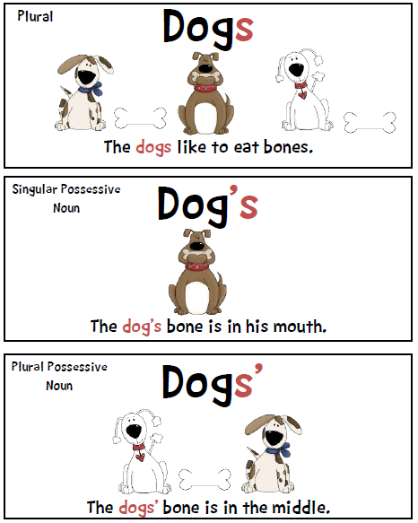
Meervoud

Bezittelijk enkelvoud

Bezittelijk meervoud

Opdracht 2 Vul in of / ‘s / ‘
- That is Tobias, Laurens………. cat.
- A school………. herring is swimming near the beach.
- The name………. the ship was Titanic.
- The dog………. nose is black.
- These puppies………. leashes are cute.
- We cleaned out the bird………. cage yesterday.
- The cow………. ear is black and white.
- A troop………. monkeys played tricks on the tourists.
- Isa………. T-shirt is green.
- The branches………. the tree are huge.

Opdracht 3 Vertaal in het Engels en zet de komma op de juiste plek:
- de groep van mevrouw Van Lierop
_______________________________________________________
- De spijkerbroek van Fine
_______________________________________________________
- De draad van de laptop
_______________________________________________________
- Het lokaal van de docent
_______________________________________________________
- De school van Chelsea
_______________________________________________________
- De fiets van Jelle
_______________________________________________________
- De auto van je vader
_______________________________________________________
- De naald van de spuit (syringe)
_______________________________________________________
- De lampen van de winkel
_______________________________________________________
- De thee van je moeder
_______________________________________________________
- De stekker van de iPhone (power plug)
_______________________________________________________
- De sinaasappels van je zus
_______________________________________________________
- Je moeders en vaders slaapkamer
_______________________________________________________
- De takken van de boom
_______________________________________________________
- De iPhone van mevrouw Van Lierop
_______________________________________________________

ANTWOORDEN
Opdracht 1 Kies het juiste antwoord
- Suzy’s books 6. Luca’s phone?
- dad’s old house 7. The wheels of the car
- Robin’s dog 8. boys’ laptops
- The power plug of the TV 9. aunt’s daughter
- your sister’s address? 10. twins’ bedroom

Opdracht 2 Vul in of / ‘s / ‘
- That is Tobias, Laurens’S cat.
- A school OF herring is swimming near the beach.
- The name OF the ship was Titanic.
- The dog’s nose is black.
- These puppies’ leashes are cute.
- We cleaned out the bird’S cage yesterday.
- The cow’S ear is black and white.
- A troop OF monkeys played tricks on the tourists.
- Isa’S T-shirt is green.
- The branches OF the tree are huge.

Opdracht 3 Vertaal in het Engels en zet de komma op de juiste plek:
Mrs Van Lierop’s group.
Fine’s jeans.
The wire of the laptop.
The teacher’s classroom.
Chelsea’s school.
Jelle’s bike.
Your dad’s car.
The needle of the syringe.
The lamps of the store.
Your mother’s tea.
The power plug of the iPhone.
My sister’s oranges.
My mother and father’s bedroom.
The branches of the tree.
Mrs Van Lierop’s iPhone.

